Муниципальное бюджетное учреждение дополнительного образования
«Центр военно – патриотического воспитания молодежи»
г.Пятигорск, пл.Ленина, 23, тел.\факс 336081, +7(961)485 31 02
www. Огоньславы.рф E-mail: post1-5gorsk@yandex.ru

ПРИКАЗ

«_01_» декабря 2022 г. № 49

О назначении наставников и формировании наставнических пар

В соответствии Положением о наставничестве в МБУ ДО ЦВПВМ, Дорожной картой реализации целевой модели наставничества в МБУ ДО ЦВПВМ на 2022 – 2023 учебный год

ПРИКАЗЫВАЮ

- Назначить наставником педагога дополнительного образования Швеца Александра Ивановича.

- Сформировать наставническую пару:
Наставляемый – Ударенко А.С. – Наставник – Швец А.И.

- Куратору наставнических пар Навериани В.В., методисту:

  - Поддерживать наставнические пары в разработке собственных дорожных карт, коррекции и отслеживании результатов.
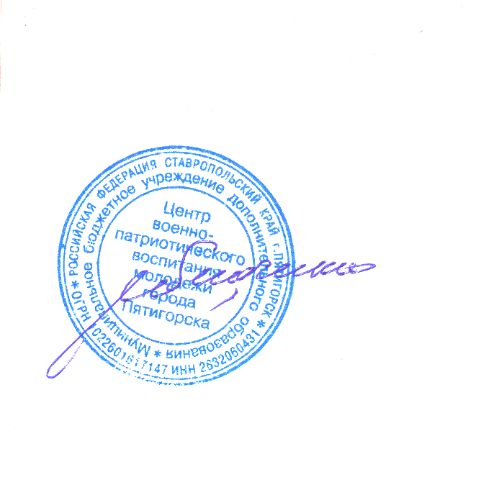
  - Отслеживать реализацию плана дорожной карты.
  - Отчитываться координатору о реализации цикла наставнической работы.
- Контроль за исполнением приказа оставляю за собой.

Директор И.А.Ткаченко

